附件4：
江西财经大学成人高等教育学士学位申报电子照片标准
子1.电子照片图像样式1
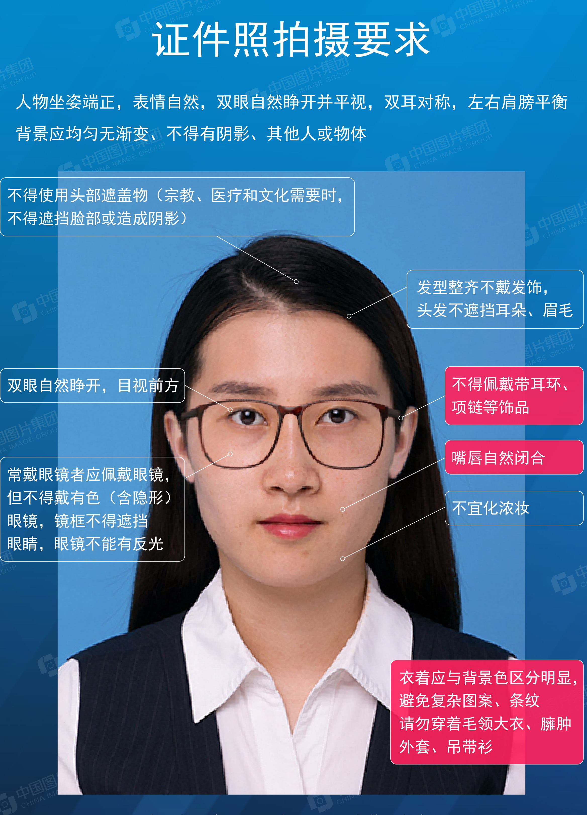

2.图像尺寸要求：宽200px 高300 px，图像文件大小为20kb之内，JPG格式，以专业—姓名—身份证号。
3.要求：近期（三个月内）正面免冠蓝底半身电子照片。照片要求人像清晰，轮廓分明，层次丰富，神态自然。
4.照片可请照相馆、数码店等协助拍摄并调整至相应文件大小，不得进行任何修饰。

